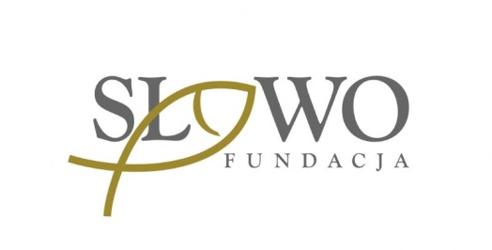
Aneks do

Regulaminu Wojewódzkiego
Konkursu Biblijnego im. Sługi Bożego Kardynała Augusta Hlonda
dla szkół podstawowych klasy IV-VI oraz klasy VII-VIII
w roku szkolnym 2019/2020

obejmującego uczniów z terenu
Archidiecezji Warszawskiej
oraz
Diecezji Warszawsko-Praskiej

Na podstawie przepisów Rozporządzenia Ministra Edukacji Narodowej z dnia 25 marca 2020 r. w sprawie szczególnych rozwiązań w okresie czasowego ograniczenia funkcjonowania jednostek systemu oświaty w związku z zapobieganiem, przeciwdziałaniem i zwalczaniem COVID-19, niniejszym wprowadzamy aneks do wyżej wymienionego Regulaminu
i informujemy iż:

1. Udział uczniów klas VIII w konkursie w roku szkolnym 2019/20 kończy się po etapie szkolnym. Trzech najlepszych uczniów klas VIII wśród wszystkich piszących konkurs, którzy zakwalifikowali się do etapu wojewódzkiego otrzymuje dyplom i uzyskuje tytuł laureata konkursu na poziomie wojewódzkim. Jeżeli zdarzy się, że jeden lub kilku uczniów otrzymało tę samą liczbę punktów, jaką uzyskała w trzecia najlepsza osoba, również otrzymają tytuł laureata konkursu na poziomie wojewódzkim. Zaświadczenia zostaną wysłane za pośrednictwem Poczty Polskiej (list polecony) na adres szkoły.

2. Etap wojewódzki dla uczniów klas IV-VII, którzy zakwalifikowali się do etapu wojewódzkiego odbędzie się 19 września 2020 r. (sobota) o godz. 10:00.

Przebieg eliminacji dla klas IV – VII

Stopień eliminacji | Termin przeprowadzenia Konkursu
II- etap centralny - Wojewódzki (Wojewódzko-Metropolitalny) | 19 września (sobota), godz. 10:00 –  Aula Jana Pawła II na UKSW

Warszawa, dn. 19 czerwca 2020 r.

